Министерство науки и высшего образования Российской Федерации
Федеральное государственное автономное образовательное учреждение
высшего образования
Национальный исследовательский ядерный университет «МИФИ»
Саровский физико-технический институт – филиал НИЯУ МИФИ
Физико-технический факультет
Факультет прикладной физики и математики
Кафедра философии и истории
XХVII студенческая конференция по гуманитарным и социальным наукам
ХI студенческая конференция по истории России
«Ядерный университет и духовное наследие Сарова:
знаменательные даты года»
22 мая 2019 г.

«Жизнь и деятельность А.А. Богданова (А.А. Малиновского)
(1873-1928)»
Доклад:
студентов группы ПМФ18Д
А. Ефремов (руководитель), И. Малышева
Преподаватель:
кандидат исторических наук, доцент
О.В. Савченко

Саров-2019

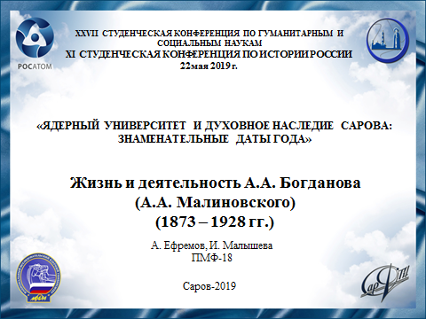
Слайд 1
Добрый день!
Мы представляем доклад на тему: «Жизнь и деятельность А.А. Богданова».

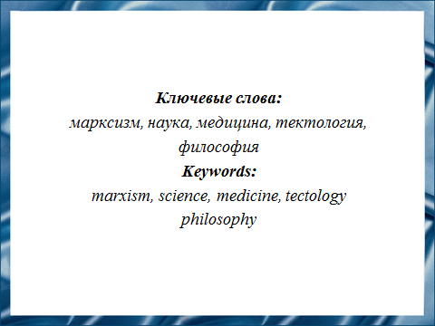
Слайд 2
Актуальность данной темы обусловлена интересом к жизни исторической личности, его идеям и работам.

Слайд 3
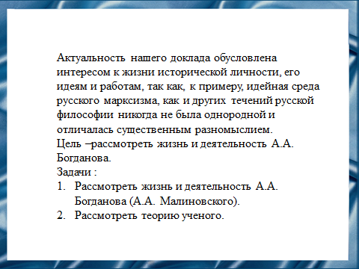
Цель – рассмотреть жизнь и деятельность А.А. Богданова.

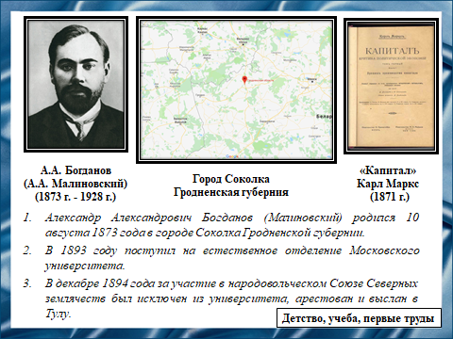
Слайд 4
Александр Александрович Богданов родился в городе Соколка Гродненской губернии. Он был вторым из шести детей народного учителя, А.А. Малиновского, выходца из коренной вологодской семьи. Окончил гимназию с золотой медалью. Поступил на естественное отделение Московского университета. За участие в народовольческом Союзе Северных землячеств был исключен из университета, арестован и выслан в Тулу, где рабочим-оружейником Иваном Савельевым был привлечен к занятиям в рабочих кружках. По совету Савельева стал, опираясь на «Капитал» Маркса, составлять специальные лекции, из которых вырос «Краткий курс экономической науки».

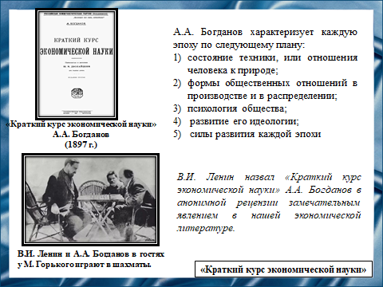
Слайд 5
В настоящей книге А. А. Богданов рассматривает последовательные фазы хозяйственного развития общества и характеризует каждую эпоху. Книга стала в социал-демократических и рабочих кругах основным руководством при знакомстве с политической экономией. В. И. Ленин назвал ее в анонимной рецензии замечательным явлением в экономической литературе того времени. Она имела ортодоксальный, страницами очень упрощенный характер, поэтому позднее, когда о ком-либо хотели сказать, что в экономической науке он мыслит шаблонно, - о нем говорили: «мыслит по Богданову».

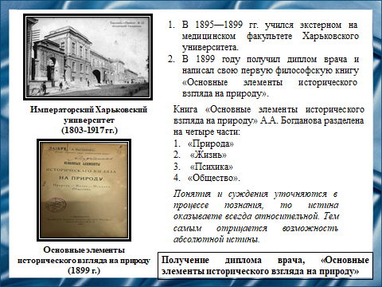
Учился экстерном на медицинском факультете Харьковского университета. В 1899 году получил диплом врача и написал свою первую философскую книгу «Основные элементы исторического взгляда на природу».
Книга разделена на четыре части: «Природа», «Жизнь», «Психика» «Общество». Само название книги говорит об общем подходе или способе познания процессов в живой и неживой природе, в психике и обществе.
Поэтому, может быть, неслучайно, во введении ее приводится замечания об истине. «Истины имеют психологическую форму суждений. Суждения складываются к понятий. Понятия выражаются словами». И так как слова, понятия и суждения уточняются в процессе познания, то истина оказываете всегда относительной. Тем самым здесь отмечается отсутствие, или верее, отрицается возможность абсолютной истины. В этом и заключается один из главных моментов методологии исторического подхода или один из основных элементов «исторического взгляда на природу».
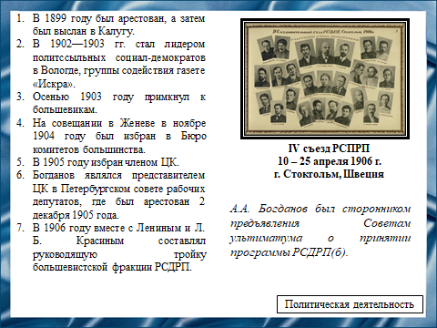
Слайд 7
В 1899 году был арестован, а затем был выслан в Калугу, где познакомился с Анатолием Васильевичем Луначарским и возглавил кружок политических ссыльных. Из Калуги был вместе с Луначарским выслан на 3 года в Вологду, где работал врачом в психиатрической лечебнице.
В 1902—1903 годах стал лидером политссыльных социал-демократов в Вологде, группы содействия газете «Искра». Осенью 1903 года примкнул к большевикам и по окончании ссылки, в начале следующего года, Богданов выехал в Швейцарию, где в феврале познакомился с Лениным, с которым сблизился по политическим вопросам.
На совещании в Женеве в ноябре 1904 года был избран в Бюро комитетов большинства. Вернувшись в Россию с декабря того же года работал в Петербурге. По выражению Михаил Николаевич Покровского, в этот период Богданов был вице-лидером партии.
Вскоре избран членом ЦК. А.А. Богданов был сторонником предъявления Советам ультиматума о принятии программы РСДРП(б), тогда как Ленин считал, что подобная прямолинейная тактика только повредит делу. Богданов являлся представителем ЦК в Петербургском совете рабочих депутатов, где был арестован. В мае 1906 года освобождён под залог и выслан за границу. Избран от большевиков членом ЦК на IV съезде РСДРП, объединившем большевиков и меньшевиков. В 1906 году вместе с Лениным и Л. Б. Красиным, которого привлёк на сторону большевиков, составлял руководящую тройку большевистской фракции РСДРП.
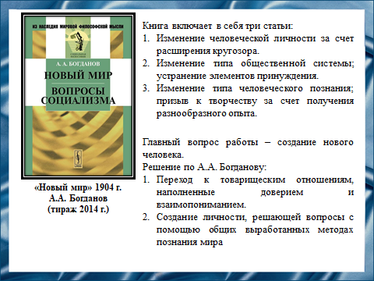
Слайд 8
В это же время Богданов выпускает еще книгу под названием «Новый мир», которая включает в себя три статьи которые по его словам «выражают одно целое». В них А.А. Богданов стремился обрисовать развитие высшего типа жизни. Статья первая посвящена изменению типа человеческой личности, устранению той узости и неполноты человеческого мышления, которые создают неравенство и психическое разъединение людей. Статья вторая говорит об изменении типа общественной системы, об устранении элементов принуждения из отношений между людьми. Третья намечает изменение типа человеческого познания освобождение от отклонений, ограничивающих и извращающих познавательное творчество. Главным закономерным вопросом книги становится собирание нового человека. И ответом на него, по Богданову, служит смена авторитарных и специализированных отношений на товарищеские, наполненные доверием и взаимопониманием. Кроме этого будущего человека он определить как личность, которая не впадает в частности, а решает вопросы с помощью общих выработанных методах познания мира. В выяснении вопросов он старался идти по тому пути, который указан Марксом, искать линии развития «высших» проявлений человеческой жизни, опираясь на их зависимость от развития основных ее условий.

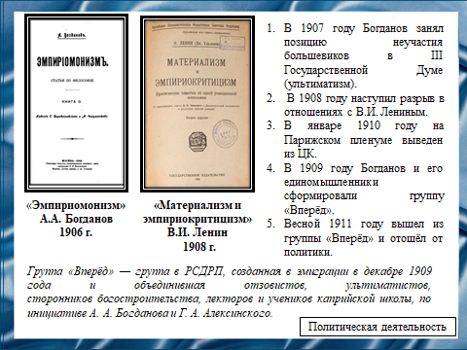
Слайд 9
Летом 1906 года Ленин, прочитав только что написанную Богдановым III книгу «Эмпириомонизма», по его собственному признанию, «озлился и взбесился необычайно». В 1907 году Богданов занял позицию неучастия большевиков в III Государственной Думе, т.е. ультиматизма. Обострились разногласия с Лениным по вопросу о контроле над большевистской кассой. Спустя два года наступил полный разрыв: в книге «Материализм и эмпириокритицизм» Ленин подверг Богданова резкой критике. В январе 1910 на Парижском пленуме выведен из ЦК. Богданов и его единомышленники (Г. А. Алексинский, А. В. Луначарский, В. А. Базаров, М. Н. Покровский и др.) сформировали в декабре 1909 группу «Вперёд», которая призывала членов РСДРП готовиться к новому революционному подъёму. Весной 1911года он вышел из этой группы и отошёл от политики.
В 1913 году вернулся по амнистии по случаю трехсотлетия дома Романовых в Россию. А во время первой мировой войны был мобилизован врачом в действующую армию.
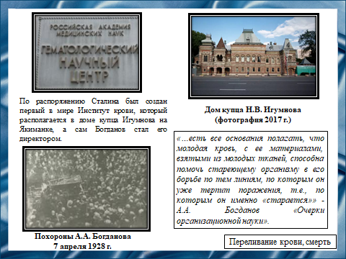
Слайд 10
Богданов пропагандировал собственную теорию омоложения через переливание крови.
Обменное переливание по Богданову широко использовалось для пропаганды классовых и коммунистических идей с привлечением высоких лиц из партийной иерархии. Теория Богданова получила поддержку на высшем уровне: по распоряжению Сталина был создан первый в мире институт крови, который располагался в доме купца Игумнова на Якиманке, а сам Богданов стал его директором.
Очередное переливание закончилось трагически: во время одиннадцатого обменного переливания со студентом наступило отторжение и смерть.
Тело Богданова, согласно тогдашней традиции, было кремировано, а его мозг передан для исследования в институт мозга, который также стал располагаться в особняке Игумнова.
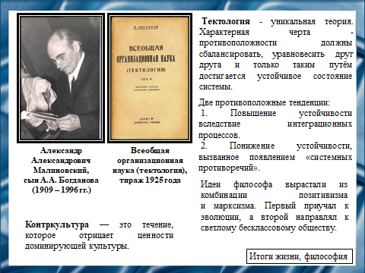
Слайд 11
За свои пятьдесят четыре года жизни революционный деятель, врач, один из крупнейших идеологов социализма и отец Александр Александрович Богданов запомнился своими идеями тектологии и пролеткульта.
Характерной чертой тектологии является утверждение, что противоположности должны уравновесить друг друга и только таким путём достигается устойчивое состояние системы. Все развивающиеся объекты природы и общества представляют собой, по Богданову, системы, состоящие из многих элементов. И в развивающихся системах одновременно действуют две противоположные тенденции, способные приводить к кризисам.
Более стройное или «гармоничное» сочетание элементов системы, заключает меньше «противоречий». Это и означает более высокую организованность.

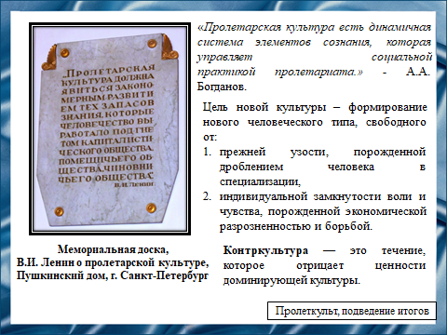
Слайд 12
По определению Богданова, пролетарская культура есть динамичная система элементов сознания, которая управляет социальной практикой пролетариата. Целью новой культуры стало формирование нового человеческого типа, свободного от прежней узости, порожденной дроблением человека в специализации, свободного от индивидуальной замкнутости воли и чувства, порожденной экономической разрозненностью и борьбой. Богданов выдвинул идеи демократизации научного знания на основе создания рабочей энциклопедии, развития пролетарского искусства, проникнутого духом трудового коллективизма и товарищеского сотрудничества.
Подведем итоги.
Идеи философа вырастали из комбинации позитивизма и марксизма. Первый приучал к эволюции, а второй направлял к светлому бесклассовому обществу.
Науку и познание Богданов рассматривал как приспособление к окружающей среде, а творчество как вид труда, подчиненный той же цели. В искусстве он особо отмечал как классовый характер, так и идеологическую или организующую природу. Сама истина оказывалась формой организации опыта. Отстаивая коллективизм, Богданов противопоставлял его обезличивающей стадности.
Впоследствии идеи Богданова опосредованно повлияли на концепцию контркультуры.
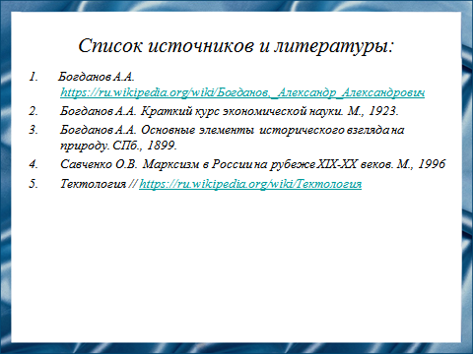
Слайд 12
Наш доклад основывается на данных источниках и литературе.

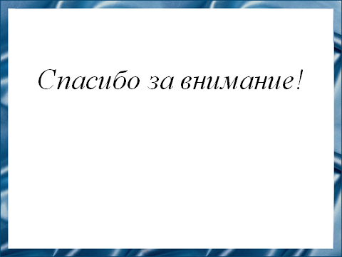
Слайд 13
Спасибо за внимание!

